三点二次插值:
1.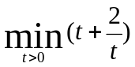。已给定搜索区间[1,3]，取终止误差为0.01。
2.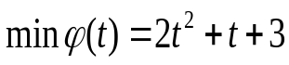。给定搜索区间[-1,1],终止误差为0.01。
二点二次插值:
1.用二点二次插值法求解：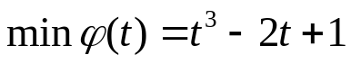，精度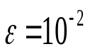。
2.求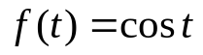的极小点和极小值，精度为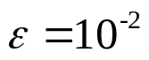。

三点二次插值
- 。已给定搜索区间[1,3]，取终止误差为0.01。
解：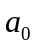=1，=1.5，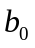=3
第一次迭代：，
代入公式得 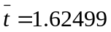
由于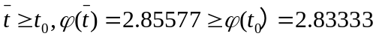，
并且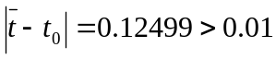，故继续迭代，令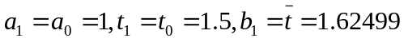
第二次迭代：，
代入公式得 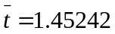
由于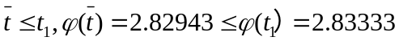
并且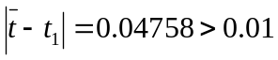，故继续迭代，令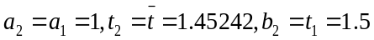
第三次迭代：，
代入公式得 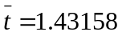
由于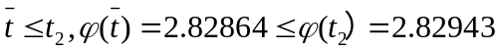
并且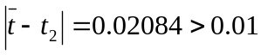，故继续迭代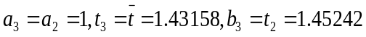
第四次迭代：
代入公式得 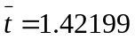
由于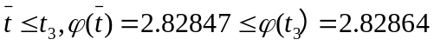
并且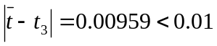，故停止迭代，输出近似最优解为1.42199.
精确解为1.41421，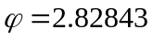。

- ，给给定搜索区间[-1,1],终止误差为0.01。
解：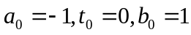
第一次迭代：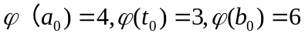
代入公式得 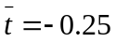
由于
并且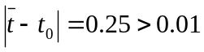，故继续迭代。令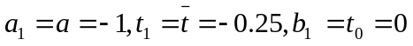
第二次迭代：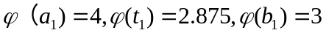
代入公式得
由于
并且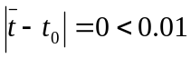，故停止迭代。输出近似最优解为-0.25
精确解为-0.25，最小值为2.875。

二点二次插值
1.用二点二次插值法求解：
，精度。
解：首先找出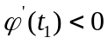，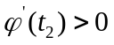且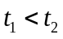的，，
由于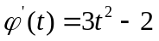，则易知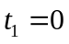，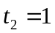
第一次迭代：
取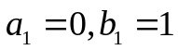
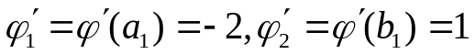
代入公式 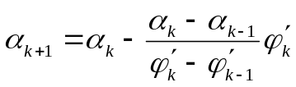得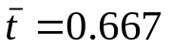
判断是否满足精度要求继续迭代
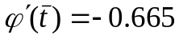 由于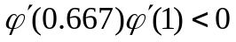，所以取区间[0.667,1]
第二次迭代：
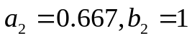
代入公式得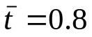
判断是否满足精度要求继续迭代
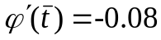 由于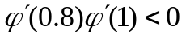，所以取区间[0.8,1]
第三次迭代：
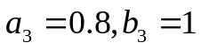
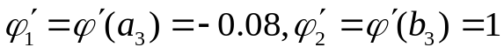
代入公式得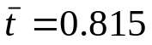
判断是否满足精度要求继续迭代
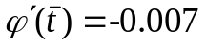 由于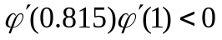，所以取区间[0.815,1]
第四次迭代：
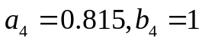
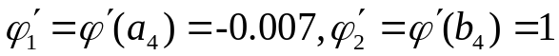
代入公式得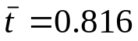
判断是否满足精度要求停止迭代
最优解为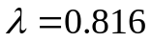
2.求的极小点和极小值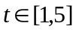，精度为
第一次迭代：
取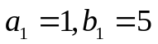
代入公式 得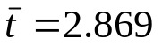
判断是否满足精度要求继续迭代
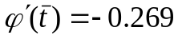 由于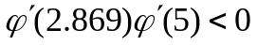，所以取区间[2.869,5]
第二次迭代：
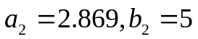
代入公式得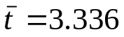
判断是否满足精度要求继续迭代
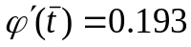 由于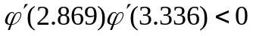，所以取区间[2.869,3.336]
第三次迭代：
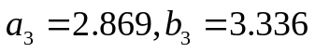
代入公式得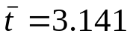
判断是否满足精度要求继续迭代
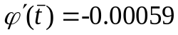 由于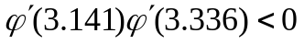，所以取区间[3.141,3.336]
第四次迭代：
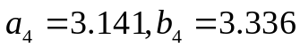
代入公式得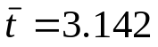
判断是否满足精度要求停止迭代
最优解为